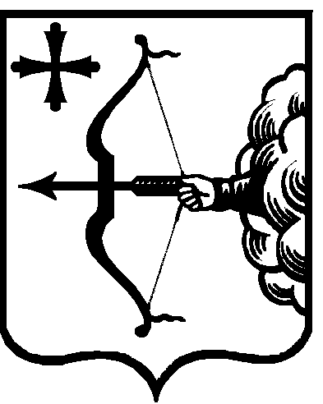
ПРАВИТЕЛЬСТВО КИРОВСКОЙ ОБЛАСТИ
ПОСТАНОВЛЕНИЕ
17.01.2019 |  |  | № | 4-П
г. Киров
Об утверждении Порядка организации и осуществления лицензионного контроля предпринимательской деятельности по управлению многоквартирными домами на территории Кировской области
В соответствии с пунктом 3 статьи 2 Федерального закона от 26.12.2008
№ 294-ФЗ «О защите прав юридических лиц и индивидуальных предпринимателей при осуществлении государственного контроля (надзора) и муниципального контроля» Правительство Кировской области ПОСТАНОВЛЯЕТ:
- Утвердить Порядок организации и осуществления лицензионного контроля предпринимательской деятельности по управлению многоквартирными домами на территории Кировской области согласно приложению.
- Контроль за выполнением постановления возложить на первого заместителя Председателя Правительства области Чурина А.А.
- Настоящее постановление вступает в силу через десять дней после его официального опубликования.
Губернатор –
Председатель Правительства
Кировской области И.В. Васильев

